ACTIVIDAD: Contesta correctamente las siguientes cuestiones
- ¿A qué se le llama propiedad?
es una condición, una característica, un estado o una facultad de algo
- ¿Qué es materia?
Es todo aquello q ocupa un lugar, se puede ver o tocar.
- ¿Qué es cuerpo?
Es todo lo que esta formado por materia q puede tener o no forma definida.
- ¿Qué es sustancia?
Es el o los materiales con los que se encuentra elaborado el cuerpo
- ¿Qué es una: propiedad general, una propiedad particular, y una propiedad específica?
Genera: son cualidades comunes en todos los cuerpos,masas,pesos,volúmenes,inercia,elestacidad, etc.
Particulares:son aquellas características q nos permiten saber q hay ciertos cuerpos q las pose.
Específicas: son características q nos permiten diferenciar una sustancia de otra.
- Explica la diferencia entre propiedad extensiva e intensiva?
Unas propiedad extensiva son aquellas cualidades q dependen de la cantidad de materia, mientras tanto las intensivas no dependen de la cantidad de materia.
- Menciona dos propiedades extensivas y 2 propiedades intensivas.
Extensivas: masa, peso. Intensivas: densidad y solubilidad.
- ¿Qué es una propiedad organoléptica?
Son color, sabor, olor,sabor. Son todas las que podemos sentir o ver.

Menciona tres sustancias con que se puede elaborar una cubeta.
Aluminio-plástico-madera
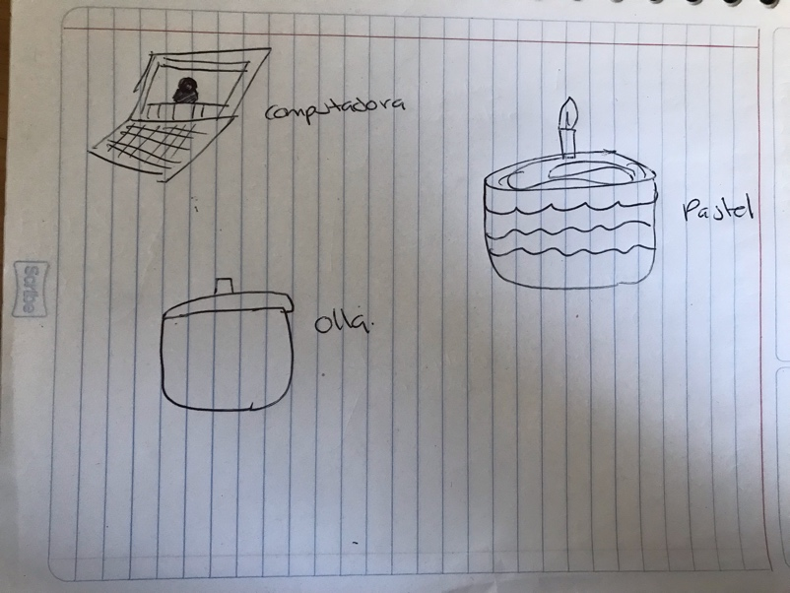
9. Dibuja 3 cuerpos

